**JĘZYK NIEMIECKI W DOMU**

**DEUTSCH ZU HAUSE**

**GR I 5,6 latki**

**PONIEDZIAŁEK 12.04.2021**

**1.Dzisiaj przypomnijmy sobie kochane dzieci jak witamy się w języku niemieckim o różnych porach dnia.**

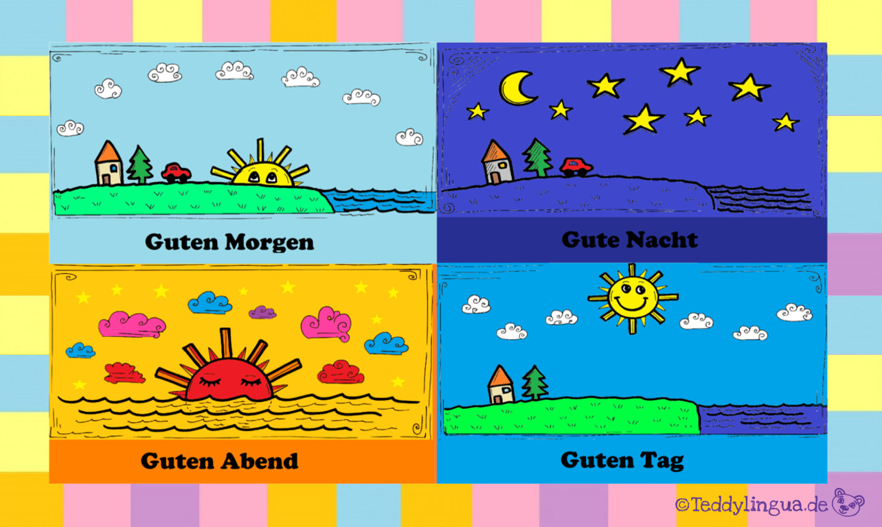

**Guten Morgen- witamy się rano**

**Hallo- cześć**

**Guten Tag- witamy się w ciągu dnia**

**Guten Abend- witamy się wieczorem**

**Gute Nacht- dobranoc**

**Linki na You Tube wspomagające utrwalenie zwrotów**

[**https://www.youtube.com/watch?v=Q5OwcFXX2zk**](https://www.youtube.com/watch?v=Q5OwcFXX2zk)

[**https://www.youtube.com/watch?v=sz8EPQYEd7g**](https://www.youtube.com/watch?v=sz8EPQYEd7g)

[**https://www.youtube.com/watch?v=5qRMhHZ7U8w**](https://www.youtube.com/watch?v=5qRMhHZ7U8w)[**https://www.youtube.com/watch?v=TDnnVLeyxDg**](https://www.youtube.com/watch?v=TDnnVLeyxDg)

**2.Poznamy słownictwo wybranych zwierząt na wsi.**

**die Kuh**[di ku]-krowa**, der Hund**[der hund]-pies**, die Ente**[di ente], **die Katze**[di kace]-kot

**das Pferd**[das pferd]-koń, **das Schwein**[das szwajn]-świnia, **die Henne**[di hene]-kura,

**das Schaf**[das szaf]-owca, **der Hahn**[der han]-kogut

|  |  |  |
| --- | --- | --- |
| C:\Users\DOMINI~1\AppData\Local\Temp\ksohtml14232\wps1.png  **DIE KUH** | C:\Users\DOMINI~1\AppData\Local\Temp\ksohtml14232\wps2.png  **DER HUND** | C:\Users\DOMINI~1\AppData\Local\Temp\ksohtml14232\wps3.png  **DIE ENTE** |
| C:\Users\DOMINI~1\AppData\Local\Temp\ksohtml14232\wps7.png  **DIE KATZE** | **C:\Users\DOMINI~1\AppData\Local\Temp\ksohtml14232\wps8.png**  **DAS PFERD** | **C:\Users\DOMINI~1\AppData\Local\Temp\ksohtml14232\wps9.png**  **DAS SCHWEIN** |
| C:\Users\DOMINI~1\AppData\Local\Temp\ksohtml14232\wps10.png  **DIE HENNE** | C:\Users\DOMINI~1\AppData\Local\Temp\ksohtml14232\wps11.png  **DAS SCHAF** | Kogut - Maluchity  **DER HAHN** |

**-zabawa utrwalająca słownictwo „Ja oder Nein” (Tak lub Nie)**

Rodzic pokazuje obrazek i pyta się w języku niemieckim **Ist das eine Kuh**? [ist das ejne ku]-czy to jest krowa? Dziecko odpowiada **JA** (tak) jeśli obrazek przedstawia krowę, **Nein[**najn]-nie, jeśli obrazek przedstawia inne zwierzę. Zabawę powtarzamy tak długo aż wszystkie obrazki będą pokazane. Zabawę możemy powtórzyć kilka razy